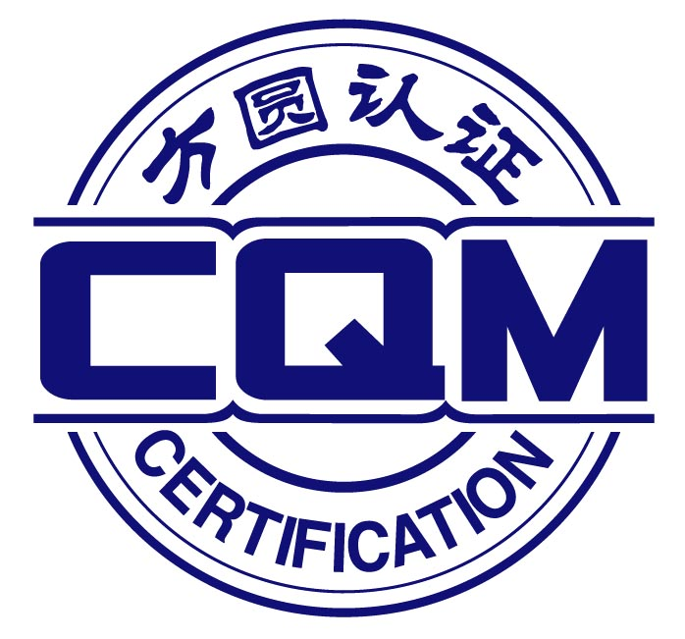
质量、环境、职业健康安全管理体系内审员培训通知

各认证组织：
方圆标志认证集团安徽有限公司（以下简称“安徽方圆”）是方圆标志认证集团设在安徽的分支机构，隶属于安徽省质量技术监督局，是经国家认监委评审并批准的培训和认证机构。常年举办管理体系国家注册内、外审核员培训、SA8000标准和各管理类培训。
为持续改进组织的质量、环境、职业健康安全管理体系，确保各获证组织（特别是证书快到期组织）体系的有效运行，培养高素质的内审员队伍，安徽方圆拟举办质量、环境、职业健康安全内审员培训班。现将有关事项通知如下：
[培训对象] 组织领导、管理者代表、内审员及质量、环境、安全管理人员。
[培训时间] 2014年8月20-24日（共计5天，19日下午15:00-17:00报到）。
[授课教师]由CCAA认可、具有丰富教学经验及审核实践经验的资深教师授课。

[考试发证]培训考试合格后颁发内审员培训合格证书，该证书可作为认证机构确认内审员资格的依据。
[培训费用]
（一）单一管理体系内审员培训：8月20日-22日（三天），650元/人;
（二）二合一管理体系内审员培训：8月20日-24日（五天），1200元/人；
（三）质量、环境、职业健康安全三体系内审员培训：8月20日-24日（五天），1300元/人。
培训费用包括：授课费、资料费、考试费、证书费，可以电汇形式转账；交通、食宿费用自理（可代为安排食宿，住宿：140元/天/标间（含早餐）,午、晚餐：30元/餐/人）。
[报名方式]拟参加培训班人员，请务必于8月12日前将报名回执以邮件形式发至安徽方圆。
[培训地址] 格林联盟合肥新亚大酒店（合肥市瑶海区胜利路18号，交通饭店斜对面）。
[联系方式]
联系人： 井红霞 传 真： 0551-63356688 /63356633
联系电话：0551-63356633 18919666003 E-mail：497375236@qq.com

[汇款方式]
户 名：安徽省方圆信息科技开发有限公司
开户行：招商银行马鞍山路支行 账号：652980256310001
[培训计划]
我单位常年开展QMS/EMS/OHSAS内审员培训、50430培训、内审实践、国家注册审核员培训、国家注册审核员考前辅导等认证培训及统计技术应用、精益生产、全面质量管理、安全生产、卓越绩效辅导等管理培训。为满足不同地区各类企业的培训需求，我们可组织专家到企业培训，具体授课时间、地点均由培训企业拟定，详情可电话咨询。
附件：质量、环境、职业健康安全管理体系内审员培训班报名回执

方圆标志认证集团安徽有限公司
2014年7月25日

质量、环境、职业健康安全内审员培训班报名回执
单位名称
详细地址
拟培训内容 |  | 1、单一管理体系内审员培训 （ ）  2、“二合一”管理体系内审员培训 （ ）  3、质量、环境、职业健康安全三体系内审员培训 （ ）
联系人 |  |  |  | 联系电话 |  | QQ或邮箱号
序号 | 姓 名 | 性别 | 职 务 | 身份证号码 |  | 是否住宿  （单间/合住） | 联系手机
1
2
3
4
注：此表可发至邮箱：497375236@qq.com 或传真至0551-63356688/63356633 。

